Мы надеемся,
что данная брошюра
поможет вам сориентироваться
при выборе продуктов питания,
а приведенные в ней рекомендации
станут залогом крепкого здоровья
и хорошего самочувствия.

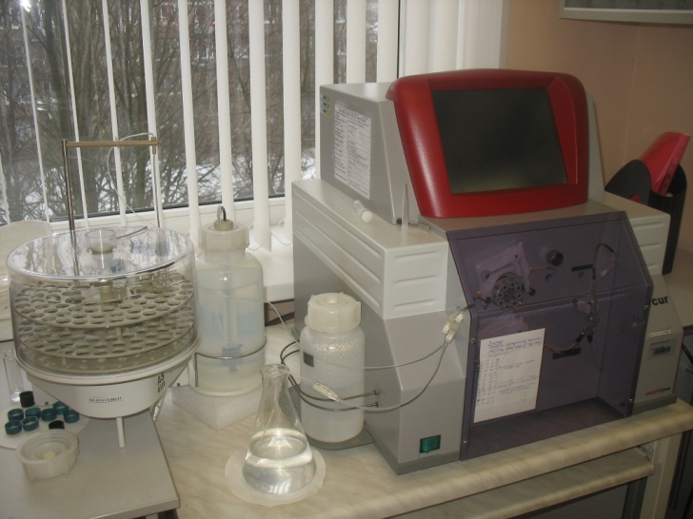

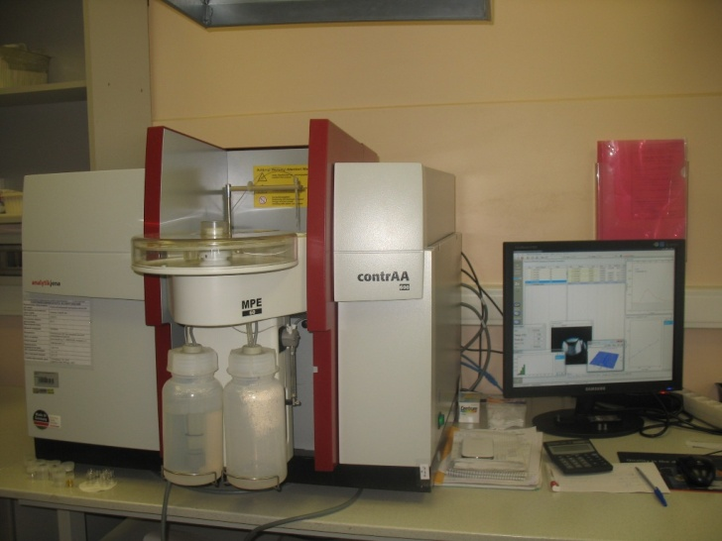

ФБУЗ «Центр гигиены и эпидемиологии в городе Санкт-Петербург»
Ул. Малая Садовая, д. 1
Волковский пр., д. 77
http://78centr.ru

ВОЗ
Всемирный день прав потребителей под девизом
«Исключить антибиотики из меню» («Campaign to get antibiotics off the menu»).
15 марта 2016 года
Управление Роспотребнадзора
по городу Санкт-Петербургу

Рекомендации для потребителей: приобретайте продукты в специализированных магазинах и внимательно подходите к выбору мяса; внимательно читайте этикетки на упаковках мясных продуктов промышленного производства; при покупке мяса на рынке, запрашивайте у продавца сопроводительные документы; правильно храните пищевые продукты, подвергайте мясо достаточной термической обработке; избегайте контактов с инфекционными больными, соблюдайте правила вакцинации и рекомендации ВОЗ.

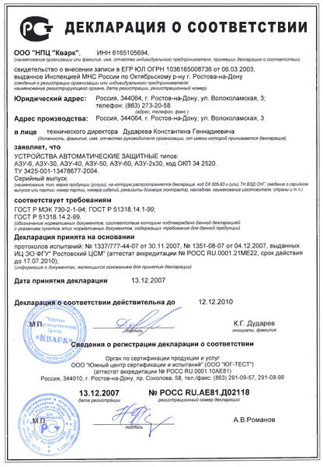

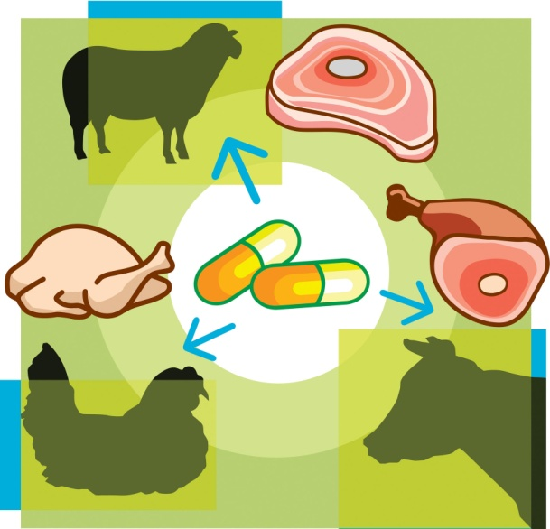

Роспотребнадзором осуществляется систематический мониторинг за заболеваемостью инфекционными заболеваниями, в том числе вызванными лекарственно устойчивыми возбудителями, в частности инфекциями, связанными с оказанием медицинской помощи, за циркуляцией микроорганизмов, устойчивых к антимикробным лекарственным средствам и дезинфектантам, изучаются механизмы формирования такой устойчивости и разрабатываются новые средства, формы и методы борьбы. В ходе федерального государственного санитарно-эпидемиологического надзора за качеством и безопасностью пищевых продуктов осуществляется контроль содержания антибиотиков.
ВОЗ разработала глобальный план действий для борьбы с устойчивостью к противомикробным препаратам, представленный на 68-й сессии Всемирной Ассамблеи здравоохранения в мае 2015 года, и призывает все заинтересованные стороны к борьбе с лекарственной устойчивостью.

